Картотека игр на развитие общей моторики

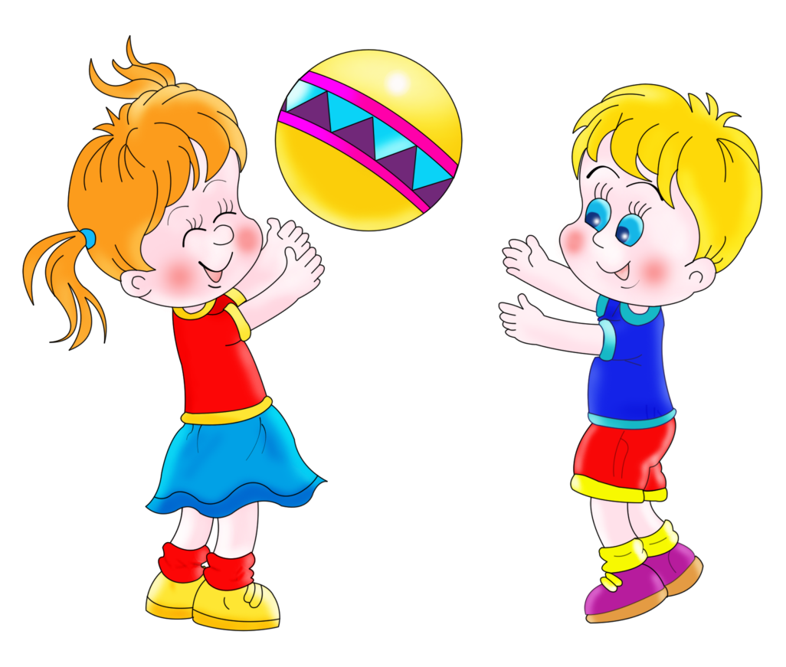

«Рука — это своего рода внешний мозг»
(И.Кант)
Игры на развитие общей моторики рук
Упражнение «Снеговик».
Попросите детей представить, что они- только что слепленные снеговики. Тело должно быть сильно напряжено, как замёрзший снег. Вы можете попробовать «снеговика» на прочность, слегка подталкивая его с разных сторон. На вашу команду снеговик должен постепенно растаять, превратившись в лужицу. Сначала «тает» голова (расслабляем ее), затем плечи, руки, спина, ноги. Можно так же предложить детям «растаять», начиная с ног.
Упражнение «Кулачки».
Попросите малышей согнуть руки в локтях и начать сжимать и разжимать кисти рук, постепенно увеличивая темп. Выполняется упражнение до максимальной усталости кистей. После этого руки расслабляются и встряхиваются.
Упражнение «Песенка стрекозы».
Попросите детей повторять за вами стихотворение, сопровождая слова движениями. Показывайте эти движения сами. А потом попросите повторить.
Я летала, я летала,
Уставать я не желала.
(Пусть дети плавно взмахнут руками).
Села, посидела,
И опять полетела.
(Пусть дети опустятся на одно колено).
Я подруг себе нашла,
Весело нам было.
(Дети снова должны делать летательные движения руками).
Хоровод кругом вела,
Солнышко светило.
(Возьмитесь с детьми за руки и водите хоровод).
Упражнение «Жираф и мышонок».
Пусть малыши встанут, выпрямившись, затем встанут на колени, поднимут руки вверх, потянутся и посмотрят на руки и сделают вдох, произнося:
У жирафа рост большой.
(Приседают, обхватив руками колени и опустив голову, делают выдох, с произношением звука: ш-ш-ш-…).
У мышонка маленький.
(Затем дети идут и одновременно произносят):
Наш жираф пошел домой
Вместе с мышкой серенькой.
У жирафа рост большой
У мышонка- маленький.
(Повторять 6-8 раз).
Упражнение «Колобок».
Предложите детям лечь на спину, подтянуть колени к груди, обхватить их руками. Голову подтянуть к коленям. В таком положении перекатиться несколько раз сначала в одну, затем в другую сторону.
Упражнение «Гусеница».
Из положения лёжа на животе изображаем гусеницу: руки согнуты в локтях, ладони упираются в пол на уровне плеч; выпрямляя руки, ложимся на пол, затем сгибаем руки. Поднимаем таз и подтягиваем колени к локтям.
Упражнение «Слоник».
Предложите детям изобразить слоника. Им нужно встать на четвереньки. Делая одновременные шаги правой стороной, затем левой.
Упражнение «Гусята».
Попросите детей показать гусят. Отрабатывается «гусиный» шаг с прямой спиной по четырем направлениям (вперед, назад, вправо, влево). То же самое и с плоским предметом на голове. После отработки включаются разнонаправленные движения головы, языка, глаз.
Упражнение «Лыжи».
Попросите детей встать стоя, расставив ноги на ширине плеч и сжать руки в кулачки. Это будут наши 2лыжи». Теперь двигаемся на «лыжах», и читаем стихотворение:
Мы едем на лыжах, мы мчимся с горы.
Мы любим забавы холодной зимы.

Игры на развитие мелкой моторики рук
Игры с карандашом.
Оборудование: карандаш
1. Детям раздаются гранёные карандаши. Ребёнок помещает карандаш между ладонями и вращает, перемещая его от основания ладоней к кончикам пальцев.
2. Удержать карандаш каждым согнутым пальцем. Удерживать карандаш пальцами,расположенными так: указательный и безымянный сверху, средний и мизинец - снизу.
Работа с резинкой
Оборудование: резинка, коробка
1. Между указательным и средним пальцами натянуть тонкую канцелярскую резинку. Перебирать эту резинку (как струны гитары) указательным и средним пальцами другой руки. Снимать резинку попеременно пальцами правой и левой руки (указательным, средним и т. д.).
2. «Гусли». На картонную коробку с отверстиями в крышке натягиваются тонкие резинки. Ребёнок, перебирая пальцами, играет на «гуслях».
Волшебный мешочек.
Оборудование: мешочек, 2 набора одинаковых игрушек.
Цель: В этой игре ребёнок развивает зрительные внимание,
память, свою способность узнавать предметы на ощупь.
Один из двух одинаковых наборов мелких игрушек нужно поместить в мешочек. Игрушки из такого же набора по одной показываются ребёнку. Он должен на ощупь выбрать из мешочка такую же игрушку. Через 2-3 занятия ребёнок должен сам узнавать предметы на ощупь, не ожидая показа парной.
Игры с шариками.
Оборудование: разнообразные шарики
1 .Попасть шариком в цель (в игрушку).
2.Прокатить шарик по столу: подтолкнуть правой, поймать левой рукой.
3. Держать шарик большим и указательным пальцем, большим и средним пальцем и т. д. удержать шарик одним согнутым пальцем.
4. «Футбол». Левая ладонь, лежащая ребром на столе, полусогнута. Это - ворота. Пальцы правой руки поочерёдно «забивают гол» - подталкивают шарик к левой ладони.
Игры с бусинками.
Оборудование: бусинки, ниточки
1. «Случайно» рассыпать бусинки. Попросить ребёнка помочь собрать их в коробочку с маленьким отверстием.
2. Нанизываем бусинки на ниточку, изготовляя украшение для игры.
3. Нанизываем бусины в определённом порядке, чередуя их по форме, цвету или величине.
4. Брать пинцетом бусинки и по одной раскладываете в пластиковые ячейки от таблеток.
Игры со шнурками.
1. Разместить на столе верёвочку, шнурок зигзагом и предложить ребёнку:
• перепрыгнуть каждым пальчиком через изгибы «ручейка»;
• «прошагать» по лесенке из шнурка;
2. «Плетение»из шнурка узора: кончик шнурка обмотать вокруг мизинца, затем обводить снизу под безымянным, сверху - на средний, снизу - на указательный, сверху - на большой, и обратно - в противоположной последовательности.
3. Различные шнуровки.
4. Распутать узелки, «случайно» завязавшиеся на шнурке (не сильно затянутые). Можно устроить соревнование «Кто быстрей развяжет узелок».
Игры со счётными палочками.
Оборудование: счетные палочки, карточки с изображением предметов.
1. Выкладывание геометрических фигур.
2. Составление узоров.
3. Выкладывание предметов.
Игры по развитию тактильной памяти.
Цель: Способствовать запоминанию ощущений от прикосновения к различным поверхностям, учить находить точные слова для определения своих ощущений.
Материал: карточки с разной на ощупь поверхностью
Мех
Наждачная бумага
Байка (фланель)
Капли воска
Верёвка зигзагами
Целые палочки
Поломанные палочки
Бархат
Вельвет
Фольга
Целлофан
1 .«что на что похоже»
Предложить ребёнку закрыть глаза, потрогать каждую карточку и попытаться сказать, что напоминает её поверхность.
2. «Кто какой на ощупь»
Попросить ребёнка сказать, какого человека напоминает та или иная карточка. Здесь могут быть самые разнообразные ассоциации.
3. «Улетай, горе»
Попросить разложить дощечки так, чтобы в начале ряда оказалась самая неприятная, а в конце самая приятная. Спросить, какие события (неприятные или приятные, грустные или радостные) напоминает та или иная дощечка.
Игры с прищепками.
Оборудование: прищепки разных видов, основы для создания фигур.
Цель: 1. Развитие мелкой моторики.
2. формирование и развитие соответствующих заданию математических представлений (восприятия цвета, формы, величины, количественных и пространственных отношений);
3. развитие чувства ритма;
4. развитие конструктивного мышления;
5. формирование положительного настроя на работу.
Работа с мозаикой
Оборудование: мозаика различных видов, образцы
выкладываемых фигур.
Выложить несколько столбиков из пластинок одного цвета. Выложить рисунок из мозаики, имея перед глазами образец. Составить свой рисунок, основываясь на прошлом опыте.
Макароны, горох, фасоль, разные семечки.
1. «Золушка»: насыпьте фасоль и горох (или разные виды макарон) в одну и ту же емкость и попросите ребенка отделить одно от другого.
Усложненный вариант: попросите ребенка брать
горошины большим и средним, большим и безымянным, большим и мизинцем.
2. Пересыпайте макароны, фасоль или горох из одной емкости в другую с помощью ложки. Ложка должна быть глубокая, чтобы не рассыпать материалы.
3. «Месим тесто». Погружать руки ребенка в миску с этими материалами и делать вид, что месите тесто, ищем маленькую игрушку.
А. "Кто больше соберет фасоли?" — собрать фасоль в бутылочку с широким и узким горлышком. Закручивание пробок на бутылочках.
5. «Бусы для любимой бабушки.» Потребуется приблизительно 200 г макарон с крупным просветом и длинный шнурок.Задача: нанизать макаронины на шнурок.
6. «Покорми Куклу». Под пробкой-шапочкой нарисована
смешная рожица, а вместо рта - отверстие диаметром 1-1,5 см (края обработаны скотчем).Предложите ребенку: "Давай
покормим куклу макаронами!" Такие куклы особенно любят ракушки, рожки.
Найди приз!
Оборудование: яркие фантики от конфет и мелкие интересные предметы (значки, украшения, игрушки из Киндер-сюрпризов и другое).
Приготовленные предметы необходимо завернуть в фантики, после чего перед ребенком разворачивают один из них, показывая сюрприз. Задача - развернуть оставшиеся "конфетки" и аккуратно сложить фантики.
Пуговицы
Оборудование: пуговицы с крупными дырками, шнурок
1. «Забавная змейка». Предложите нанизать пуговички на шнурок. Для разнообразия можно добавить ненужные ключи, колечки, костяшки от счетов. Важно, чтобы, нанизывая, ребенок почувствовал пальчиками различие фактур, - таким образом, будут стимулироваться тактильные рецепторы.
2. «Пуговки-застежки». На лоскут ткани нашиты пуговицы разного размера. Затем на лоскутках размером чуть больше, чем пуговицы, сделайте прорези для застежек. Застигнуть на пуговицы фигуры.
3.Цель: Игра развивает внимание, восприятие.
• Смешайте несколько различных комплектов пуговиц и предложите ребенку их рассортировать.
• Выложите пуговицы в ряд с определенной закономерностью
4.Цель: Игра развивает зрительно-моторную координацию.
Складывать пуговицы в стопочки (башенки). Дети соревнуются, чья стопочка будет выше.
5. Игра "Пуговица ".
Цель: развитие памяти, пространственного восприятия и мышления.
Играют два человека. Перед ними лежат два одинаковых набора пуговиц, в каждом из которых ни одна пуговица не повторяется. У каждого игрока есть игровое поле - это квадрат, разделенный на клетки. Начинающий игру выставляет на своем поле 3 пуговицы, второй игрок должен посмотреть и запомнить, где какая пуговица лежит. После этого первый игрок закрывает листком бумаги свое игровое поле, а второй должен на своем поле повторить то же расположение пуговиц. Чем больше в игре используется клеток и пуговиц, тем игра становится сложнее.

